4.3 Основы программирования.
класс 9 __
ф_____________________________
и_____________________________
Циклы
_________ баллов из 30

- Проанализируйте работу программы. (9б)
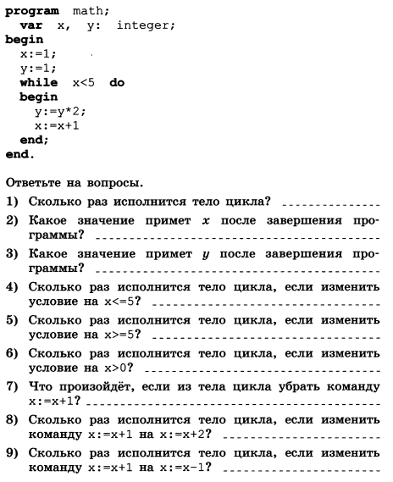
- Определите значение переменных s и i после выполнения фрагментов программы: (10б)
а)  s := 0;  for i :=1 to 5 do s := s + i;
  i | s | i<=5
  - | 0
б)  s := l;  n := 5;  for i := 1 to n do s :=s * i;
  i | s | n | i<=n
  - | 1 | 5
в)  s := l;  n := 2;  for i:= 1 to 3 do s := s + i/n;  n := n + 3;
  i | s | n | i<=3
  - | 1 | 2

г)  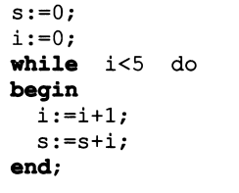
  s | i | i<5
д)  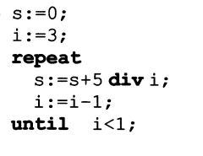
  s | i | i<1
- (2б) Запишите на языке Паскаль программу, соответствующую фрагменту блок-схемы. Используйте оператор while…do
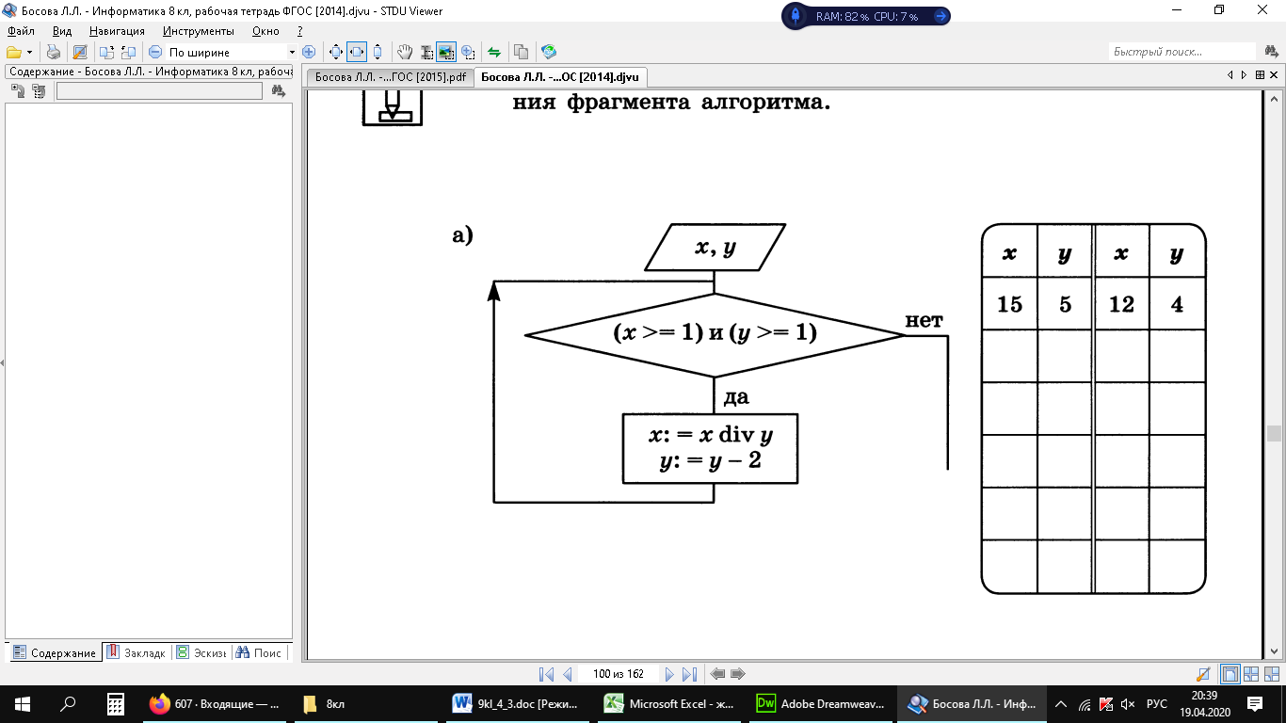
Чему будут равны значения переменных X и Y после выполнения программы, если вначале X=15 и Y=5?

- (2б) Запишите на языке Паскаль программу, соответствующую фрагменту блок-схемы. Используйте оператор repeat...until
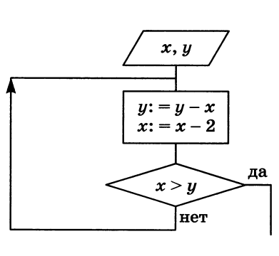
Чему будут равны значения переменных X и Y после выполнения программы, если вначале X=4 и Y=8?

- (3б) Запишите на языке Паскаль программу, соответствующую фрагменту блок-схемы. Используйте операторы while…do и if…then…else.
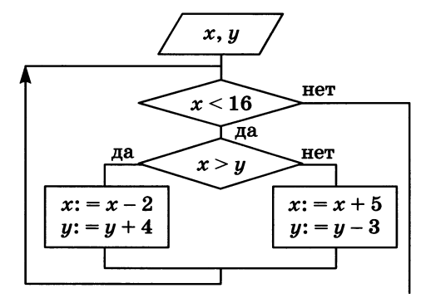
Чему будут равны значения переменных X и Y после выполнения программы, если вначале X=3 и Y=16?
X=9 и Y=5?
- (4б) Проанализируйте фрагменты программ. Для каждого случая запишите фрагмент программы, обеспечивающий такой же результат, но с с использованием другого оператора цикла.
while | for
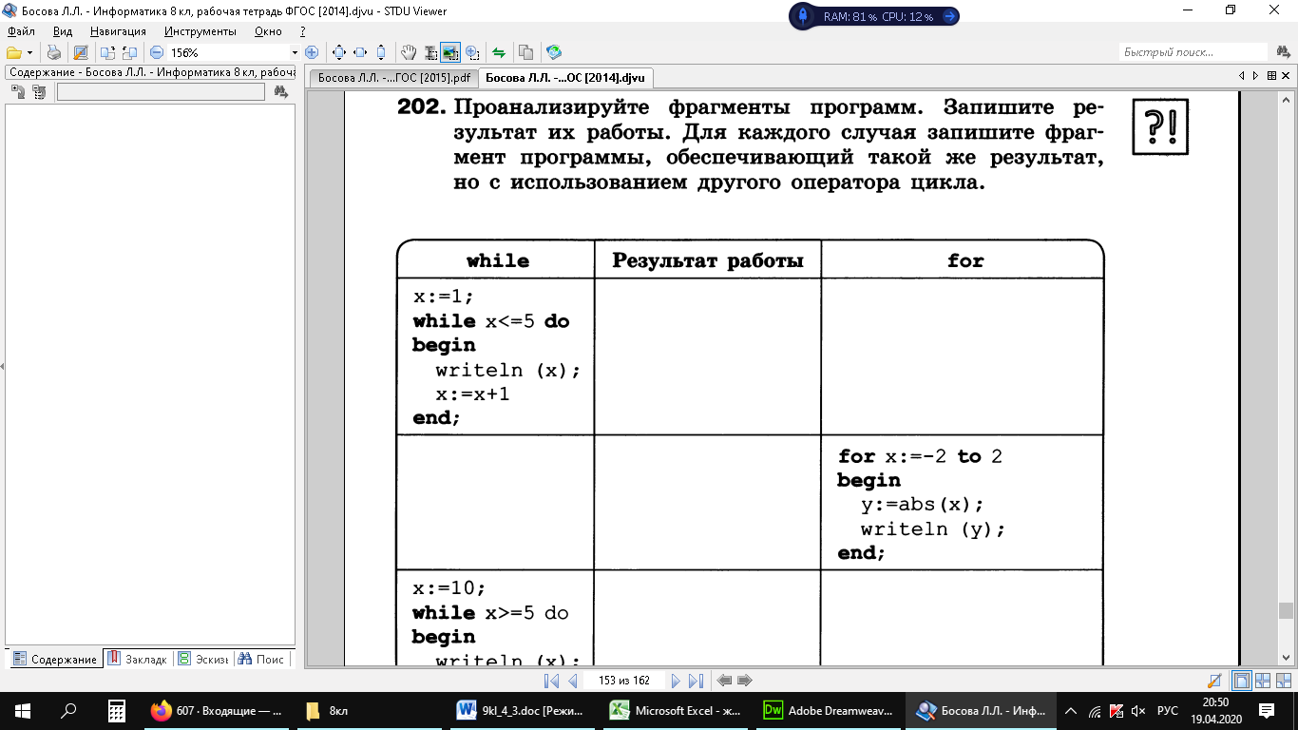

while |  | for

